导入代码模板
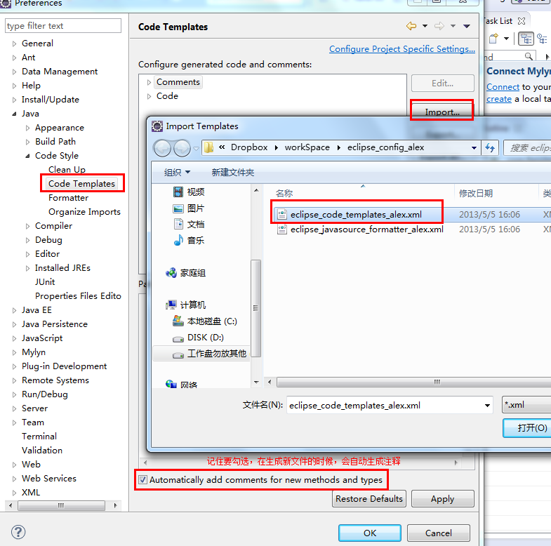

导入代码格式规范
目的：使用format功能的时候，可以自动格式化代码格式
